СОВЕТ ДЕПУТАТОВ МИЧУРИНСКОГО СЕЛЬСОВЕТА
НОВОСИБИРСКОГО РАЙОНА
НОВОСИБИРСКОЙ ОБЛАСТИ

6 СОЗЫВ

РЕШЕНИЕ
42-ой сессии Совета
11.06.2025 г. п. Мичуринский № 3

Об установлении границ территорий осуществления
территориального общественного самоуправления в Мичуринском сельсовете Новосибирского района Новосибирской области

В соответствии с Федеральным законом от 06.10.2003 № 131-ФЗ «Об общих принципах организации местного самоуправления в Российской Федерации», Уставом Мичуринского сельсовета Новосибирского района Новосибирской области, Положением о территориальном общественном самоуправлении в Мичуринском сельсовете Новосибирского района Новосибирской области, утвержденном решением Совета депутатов Мичуринского сельсовета Новосибирского района Новосибирской области от 19 декабря 2011 года № 4, на основании заявлений инициативной группы граждан Мичуринского сельсовета Новосибирского района Новосибирской области, Совет депутатов Мичуринского сельсовета Новосибирского района Новосибирской области РЕШИЛ:

- Установить границы территории осуществления территориального общественного самоуправления в Мичуринском сельсовете Новосибирского района Новосибирской области в п. Элитный ТОС «Фламинго 21-22» согласно приложению к настоящему Решению.
- Опубликовать настоящее Решение в газете «Новосибирский район- территория развития» и на официальном сайте администрации Мичуринского сельсовета Новосибирского района Новосибирской области информационно-телекоммуникационной сети «Интернет».
- Настоящее Решение вступает в силу с момента принятия решения.

Председатель Совета депутатов
Мичуринского сельсовета
Новосибирского района
Новосибирской области В.А.Кабанцева

Глава Мичуринского сельсовета
Новосибирского района
Новосибирской области И.Е.Карасенко

Приложение

к решению № 3

Совета депутатов
Мичуринского сельсовета
Новосибирского района
Новосибирской области
от «11» июня 2025 г. №

Границы территорий
осуществления территориального общественного самоуправления
в Мичуринском сельсовете Новосибирского района
Новосибирской области
Наименование ТОС | Границы территорий  (улицы, проезды, проспекты, переулки и иные территории, № домов)
ТОС «Фламинго 21-22» | п. Элитный Новосибирского района Новосибирской области, включает в себя дома № 21, 22, ул. Фламинго.  Граница с северной стороны проходит по северной границе земельного участка с кадастровым номером 54:19:081301:2166 (ул. Фламинго, 22), с восточной стороны по восточной границе земельного участка с кадастровым номером 54:19:081301:2166 (ул. Фламинго, 22), восточной границе земельного участка с кадастровым номером 54:19:081301:2171 (ул. Фламинго, 21), с южной стороны по южной границе земельного участка с кадастровым номером 54:19:081301:2171 (ул. Фламинго, 21), с западной стороны по западной границе земельного участка с кадастровым номером 54:19:081301:2166 (ул. Фламинго, 22) и западной границе земельного участка с кадастровым номером 54:19:081301:2171 (ул. Фламинго, 21).

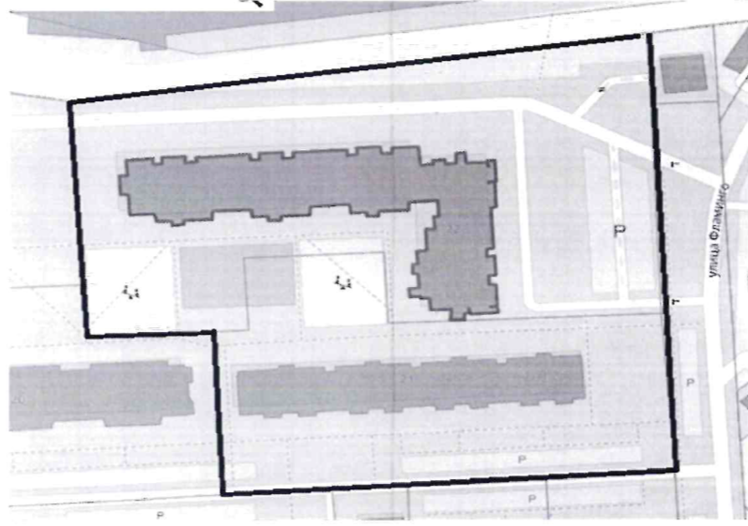
22
21

